**本培学习/培训文档适用于以下 SCE 教育培训产品**



学习/培训文档  
  
西门子自动化教育合作项目 (SCE) | 从 V14 SP1 开始

**siemens.com/sce**

博途 (TIA Portal) 模块 031-300

使用 SIMATIC S7-1200 时的多实例

IEC 定时器和 IEC 计数器

* **SIMATIC S7-1200 AC/DC/继电器 6 套“博途 (TIA Portal)”**  
  订货号：6ES7214-1BE30-4AB3
* **SIMATIC S7-1200 DC/DC/DC 6 套“博途 (TIA Portal)”**  
  订货号：6ES7214-1AE30-4AB3
* **SIMATIC STEP 7 BASIC V14 SP1 升级版（适用于 S7-1200）6套“博途 (TIA Portal)”**  
  订货号 6ES7822-0AA04-4YE5

请注意，必要时会使用后续培训产品代替本培训产品。

可通过以下网页获得最新的 SCE 可用培训产品概览：[siemens.com/sce/tp](http://www.siemens.com/tp)

**培训课程**

各地的 Siemens SCE 课程培训请联系当地的 SCE 联系人。

[siemens.com/sce/contact](http://www.siemens.com/contact)

**有关 SCE 的其它信息**

[siemens.com/sce](http://www.siemens.com/sce)

**使用说明**

成自动化解决方案 - 全集成自动化 (TIA) 的培训资料适用于“西门子自动化教育合作项目 (SCE)”，专门用于公共教育机构和研发机构的培训。Siemens AG 对其内容不提供任何担保。

本资料仅可用于 Siemens 产品/系统的首次培训。即允许全部或部分复印本资料并当面转交给培训人员，令其在培训框架范围内使用。允许在公共培训场合出于培训目的转发、复制本资料或传播其内容。

例外情况需经 Siemens AG 联系人的书面许可：Roland Scheuerer 先生 roland.scheuerer@siemens.com。

违者须承担赔偿损失责任。保留包含翻译在内的所有权利，尤其针对授予专利或 GM 记录方面的权利。

严禁用于工业客户培训课程。我们绝不允许该资料用于商业目的。

感谢德累斯顿工业大学，特别是 Leon Urbas 教授（工程博士）以及 Michael Dziallas 工程公司和所有参与支持编纂此份 SCE 教学资料的参与人员。

目录

[1 目标 4](#_Toc494870901)

[2 前提条件 4](#_Toc494870902)

[3 所需的硬件和软件 5](#_Toc494870903)

[4 理论 6](#_Toc494870904)

[4.1 使用 SIMATIC S7-1200 时的单实例和多实例 6](#_Toc494870905)

[4.1.1 实例数据块/单实例 7](#_Toc494870906)

[4.1.2 多实例 8](#_Toc494870907)

[5 任务要求 10](#_Toc494870908)

[6 规划 10](#_Toc494870909)

[6.1 自动运行模式-带有定时器功能的输送带电机 10](#_Toc494870910)

[6.2 技术示意图 11](#_Toc494870911)

[6.3 分配表 12](#_Toc494870912)

[7 结构化逐步式引导指南 13](#_Toc494870913)

[7.1 取消现有项目归档 13](#_Toc494870914)

[7.2 为功能块 FB1“电机\_自动”扩展一个 TP 型 IEC 计时器 15](#_Toc494870915)

[7.3 在组织块中刷新模块调用 22](#_Toc494870916)

[7.4 保存程序并编译 23](#_Toc494870917)

[7.5 加载程序 24](#_Toc494870918)

[7.6 观测程序块 25](#_Toc494870919)

[7.7 项目归档 27](#_Toc494870920)

[7.8 检查清单 28](#_Toc494870921)

[8 练习 29](#_Toc494870922)

[8.1 任务要求 – 练习 29](#_Toc494870923)

[8.2 技术示意图 29](#_Toc494870924)

[8.3 分配表 30](#_Toc494870925)

[8.4 规划 30](#_Toc494870926)

[8.5 检查清单 – 练习 31](#_Toc494870927)

[9 更多相关信息 32](#_Toc494870928)

使用 SIMATIC S7-1200 时的 IEC 定时器和 IEC 计数器多实例

# 目标

本章学习的是如何在 SIMATIC S7-1200 编程（带 TIA Portal 编程工具）中运用单实例和多实例。

此模块介绍了不同类型的实例模块，并逐步介绍了为程序块扩展 IEC 定时器和 IEC计数器的方法。可以使用第 3 章所述的 SIMATIC S7 控制器。

# 前提条件

本章的基础是 SIMATIC S7 CPU1214C 功能块编程。为完成本章的学习，您可能需要重新温习如下项目：

031-200\_功能块-编程\_S7-1200….zap14

# 所需的硬件和软件

**1** 工程组态站：硬件和操作系统是工程组态站的前提 （更多信息参见博途 (TIA Portal) 安装 DVD 里的自述文件）

**2** 博途 (TIA Portal) 软件平台里的SIMATIC STEP 7 Basic 软件 – V14 SP1 及以上版本

**3** 控制器 SIMATIC S7-1200 ，例如 CPU 1214C DC/DC/DC 带 Signalboard ANALOG  
OUTPUT SB1232，1 AO – 固件 V4.1 及以上版本 提示：数字输入端应布线至开关面板。

**4** 工程组态站和控制器之间的以太网连接

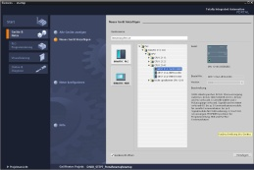

**2** SIMATIC STEP 7 Basic（博途），V14 SP1 及以上版本



**1** 工程组态站

**4** 以太网连接

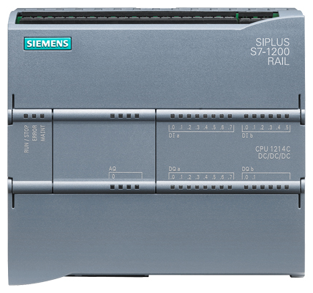

**3** 控制器 SIMATIC S7-1200



开关面板

# 理论

## 使用 SIMATIC S7-1200 时的单实例和多实例

功能块的调用被称为**实例**。功能块的每次调用均对应归属于一个**实例**，而实例起到数据存储器的作用。实例里保存着功能块的实际参数和静态数据。

功能块里所列出的变量决定了实例数据块的结构。

**单实例和多实例的运用**

实例可按照以下方式完成对应归属：

作为**单实例**来调用：

* 为一个功能块的每个实例各分配一个自带实例数据块。

作为**多实例**来调用：

* 为一个或多个功能块的多个实例分配一个实例数据块。

### 实例数据块/单实例

所调用的功能块若对应归属于一个自带的 [实例数据块](mk:@MSITStore:C:\Program%20Files\Siemens\Automation\Portal%20V10\Help\de-DE\ProgPLC2MdeDE.chm::/10866491403/10866751755.htm##) ，则将其称作**单实例**。

若功能块是按照有库访问能力的标准模块的规则来创建的，则这种功能块也可以进行多次调用。

但每次作为单实例来调用时，必须将其对应归属到一个其他实例数据块中。

**单实例的示例说明：**

下图展示的是两台电机利用一个功能块 FB10 和两个不同数据块来完成控制的方式：

各个电机的不同数据（例如转速、热机启动时间、总运行时间）均保存在不同的实例数据块 DB10 和 DB11 中。

OB1

调用 FC1

DB11

用于第二次调用电机 2 数据的实例数据块

DB10

用于第一次调用电机 1 数据的实例数据块

FC1

调用 FB10

...带实例 DB10

用于控制电机 1

调用 FB10

...带实例 DB11

用于控制电机 2

FB10

标准模块带有

电机程序

FB10

标准模块带有

电机程序

**提示：**某些指令，如定时器和计数器，操作方法同功能块一样。若调用这些指令，它们也同样需要一个对应归属的存储区，例如一个实例数据块形式的存储区。

### 多实例

由于所使用的 CPU 的存储空间大小问题，您可能更希望或者说也只能使用有一定数量限制的实例数据块。

如果您需要将已有的功能块、定时器、计数器等调用到用户程序的某个功能块中时，无需自带（即额外的）实例数据块便可完成这一类功能块的调用。

可简单通过选择调用选项“**多实例**”实现：

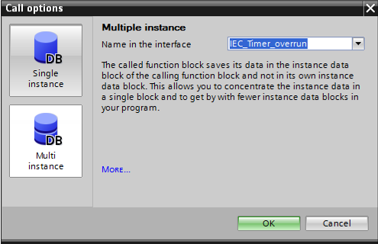

**提示：**多实例可以将所调用功能块的数据放在发出调用指令的功能块的实例数据块中。

发出调用指令的模块在这个过程中必须始终是一个功能块。

由此可将实例数据集中在一个实例数据块里，即可充分利用数据块的可使用数量。

若发出调用指令的模块仍作为标准模块可重复利用时，上述过程也会反复进行。

**多实例的示例说明：**

下图展示在一个功能块内两次调用一个 TP（脉冲）类型 IEC 计时器的方法。

两个计数器的不同数据将作为不同的**多实例**保存在发出调用指令的功能块 FB1 的实例数据块 DB1 中。

DB1

（FB1 的实例

数据块）

静态变量 (Static)

#时间 1 IEC\_计  
时器

#时间 2 IEC\_计  
时器

作为多实例

OB1

调用 FB1

带实例 DB1

FB1

调用 IEC\_计时器

作为多实例

#时间 1

调用 IEC\_计时器

作为多实例

#时间 2

#时间 2

类型为 IEC\_计  
时器

#时间 1

类型为 IEC\_计  
时器

# 任务要求

本章中需要为“CE\_EN\_031-200 功能块编程 S7-1200”一章中的功能块扩展一个 IEC 计时器。

# 规划

IEC 计时器的编程，是项目“031-200\_功能块-编程\_S7-1200.zap14”下对功能块电机-自动 [FB1] 的扩展补充。该项目必须先取消归档，以便添加 TP 型 IEC 计时器（记忆脉冲）。需要创建一个多实例作为存储器供计时器使用。

## 自动运行模式-带有定时器功能的输送带电机

“内存\_自动\_启动\_停止”是借助“启动\_指令”来接通存储，其前提是，复位条件尚未形成。

如“停止\_指令”正在等待处理，或保护脱扣处于激活状态，或自动运行模式尚未激活（手动运行），则“内存\_自动\_启动\_停止”复位。

因此对输出端“自动\_电机”进行控制的前提是，“内存\_自动\_启动\_停止”已设置，已满足启用条件，以及“内存\_输送带\_启动\_停止”已设置。

出于节能考虑，输送带只有当上面有部件时才会运行。

“内存\_输送带\_启动\_停止”进行设置的前提是，“传感器\_输送带末端”生成一个后沿时“传感器\_打滑检测\_已占用”提示有部件并复位，或保护脱扣处在激活状态，或自动运行模式未激活（手动模式）。

**定时器功能的扩展：**

因为“传感器\_输送带末端”不能直接安装在输送带末端，所以需要将“传感器\_输送带末端”的信号延长。为此将在“传感器\_输送带末端”和后沿识别器之间添加一个记忆脉冲。

## 技术示意图

此处看到的是针对任务要求的技术示意图。

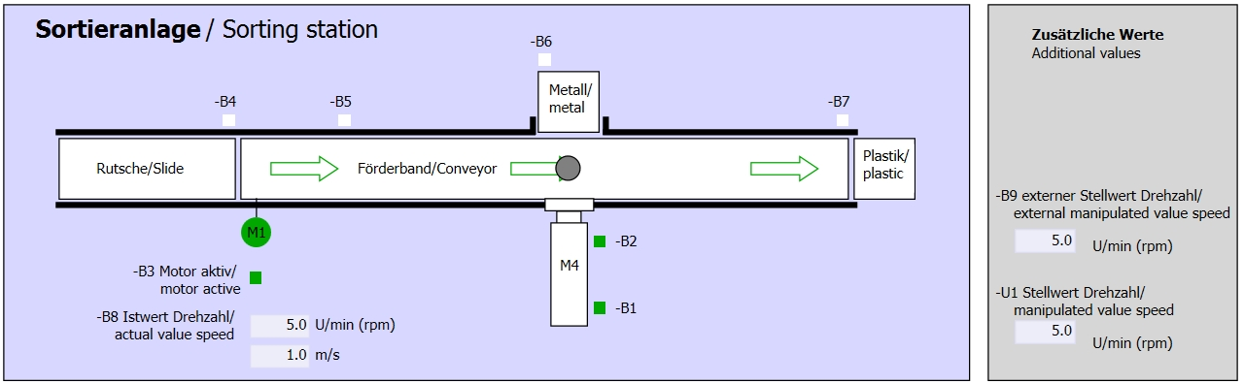

图 1：技术示意图

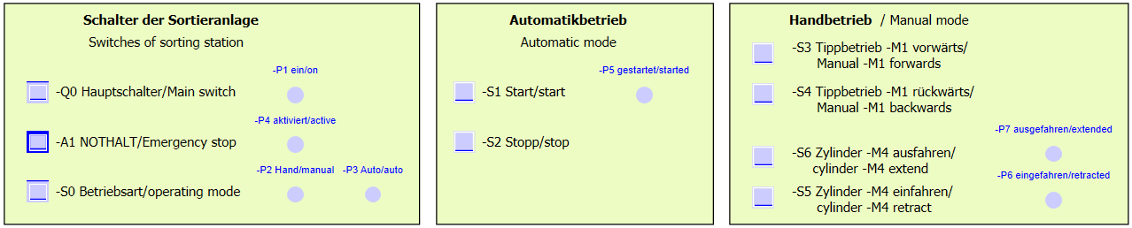

图 2：控制面板

## 分配表

本次任务中需要用到以下信号作为全局运算域。

|  |  |  |  |  |
| --- | --- | --- | --- | --- |
| **zh** | **型号** | **模块标记** | **功能** | **NC/NO** |
| I 0.0 | 布尔 | -A1 | 紧急停机提示正常 | NC |
| I 0.1 | 布尔 | -K0 | 装置“接通” | NO |
| I 0.2 | 布尔 | -S0 | 手动 (0)/自动 (1) 运行模式选择开关 | 手动 = 0  自动 =1 |
| I 0.3 | 布尔 | -S1 | 自动模式启动按钮 | NO |
| I 0.4 | 布尔 | -S2 | 自动模式停止按钮 | NC |
| I 0.5 | 布尔 | -B1 | 传感器柱体 M4 驶入 | NO |
| I 1.0 | 布尔 | -B4 | 传感器打滑检测已占用 | NO |
| I 1.3 | 布尔 | -B7 | 输送带末端有传感器部件 | NO |

|  |  |  |  |  |
| --- | --- | --- | --- | --- |
| **DA** | **型号** | **模块标记** | **功能** |  |
| Q 0.0 | 布尔 | -Q1 | 输送带电机 M1 向前固定转速 |  |

***分配表的图例说明***

|  |  |
| --- | --- |
| DA | 数字输出端 |
| AA | 模拟输出端 |
| A | 输出端 |

|  |  |
| --- | --- |
| DE | 数字输入端 |
| AE | 模拟输入端 |
| E | 输入端 |
| NC | 常态下处于关闭状态（常闭触点） |
| NO | 常态下处于开启状态（常开触点） |

# 结构化逐步式引导指南

以下是帮助您实现规划的引导指南。若您已熟悉这方面知识，可按照步骤编号快进学习。或简便地逐步按照引导指南细分步骤操作即可。

## 取消现有项目归档

* 在扩展功能块“电机\_自动 [FB1]”之前，必须先将项目“031-200\_功能块-编程\_S7-1200.zap14”从“SCE\_EN\_031-200 功能块-编程 S7-1200”一章中取消归档。为了取消现有项目的归档，必须从项目视图开始，在 → 项目 → 下选择相应的档案来取消归档。确认选择然后打开。（→ 项目 → 取消归档 → 选择一个 .zap 文档 → 031-200\_功能块-编程\_S7-1200.zap14 → 打开）

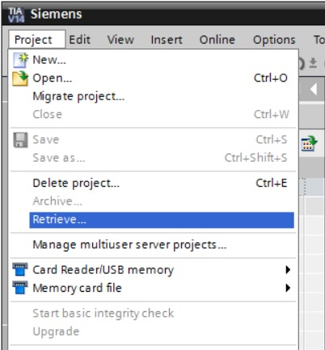

* 下一步可以选择目标目录，解档后的项目将保存在此目录下。单击“确定”按钮确认选择。
* 打开项目以“031-300\_IEC\_定时器\_计数器”的名称保存（→ 项目 → 另存为… → 031-300\_IEC\_定时器\_计数器 → 保存）

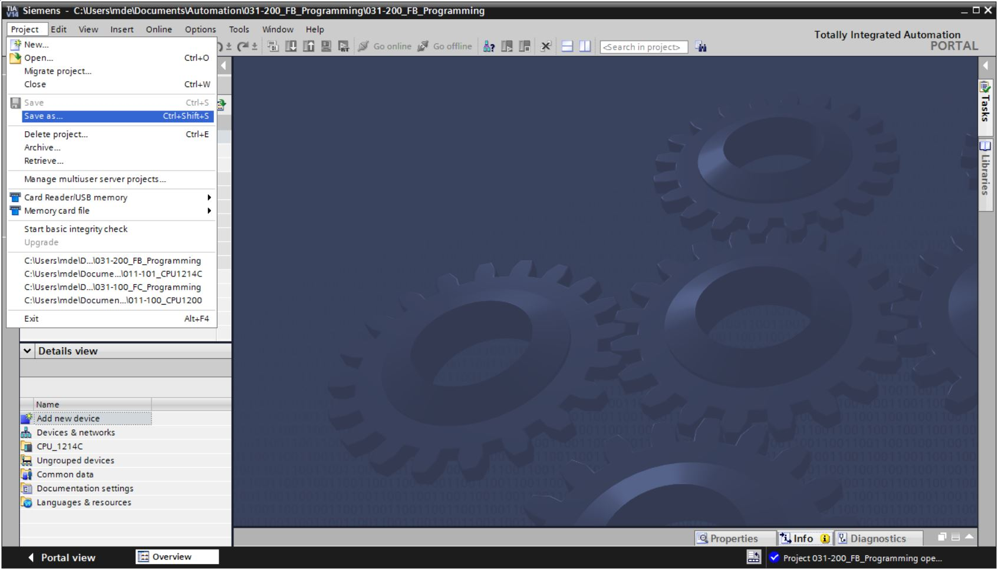

## 为功能块 FB1“电机\_自动”扩展一个 TP 型 IEC 计时器

* 双击打开功能块“电机\_自动 [FB1]”。

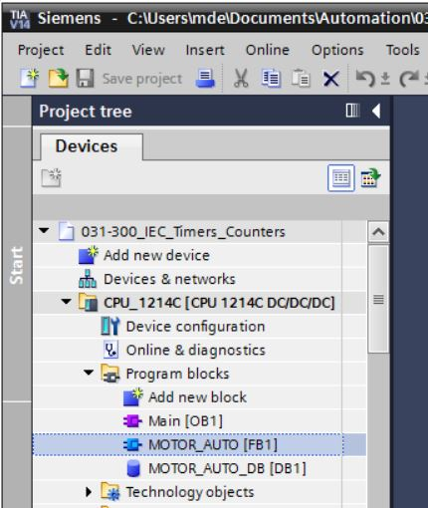

* 在功能块“电机\_自动 [FB1]”的开始端再添加一个网络，方法是先选定 →“模块标题”，然后单击符号 → “添加网络”。

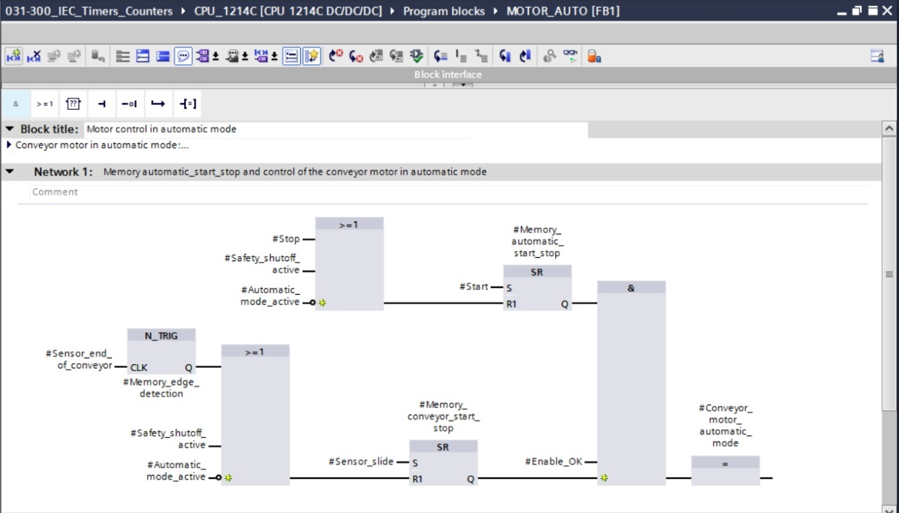

* 补充模块注释和“网络 1：”的网络标题，以提供辅助提示。

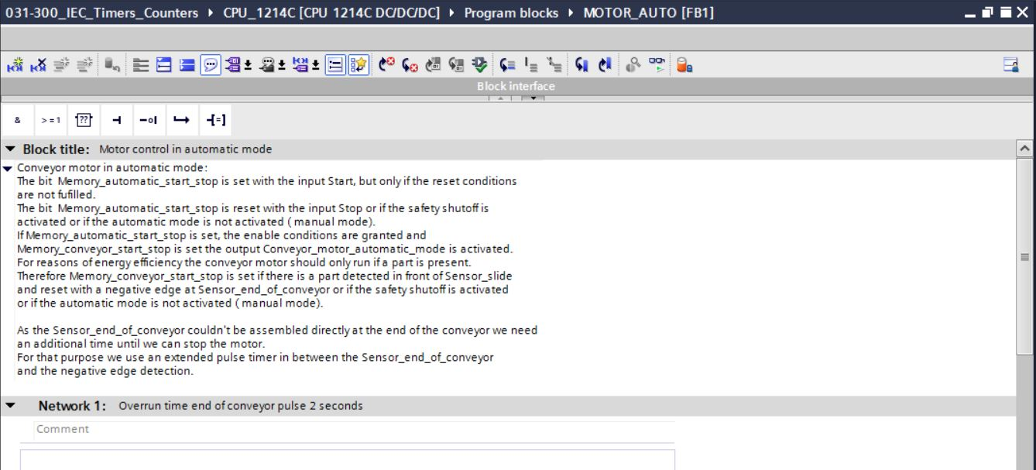

* 编程窗口右侧有一个指令列表，在编程时可以使用。在 → 简单指令 → 定时器下查找函数 （生成脉冲）并拖放将之拉入网络 1 中（出现绿线，光标带 + 符号）。

（→ 指令 → 简单指令 → 定时器 → ）

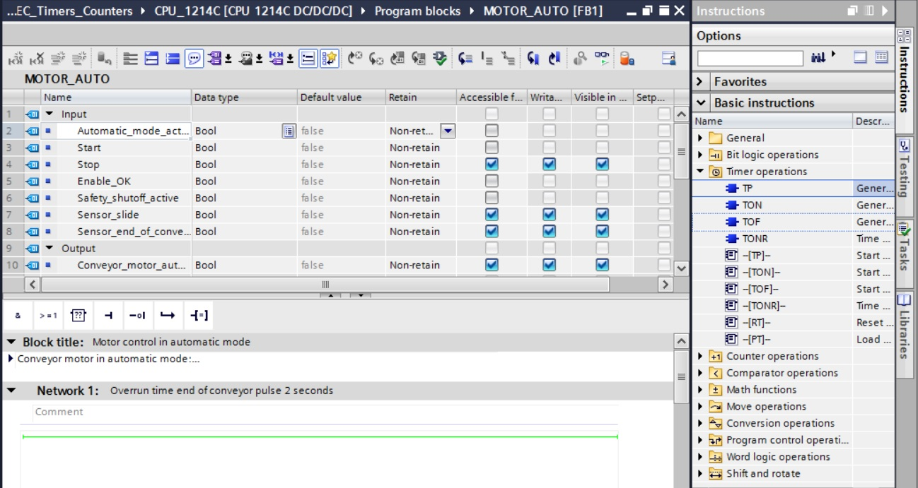

* 实现计时器的功能需要一个存储器。此处无需创建新的实例数据块，其在功能块的实例数据块范围内可用。为此请选择选项 →“多实例”。命名多实例，并按 →“确定”按钮。（→ 多实例 → IEC\_计时器\_滞后 → 确定）

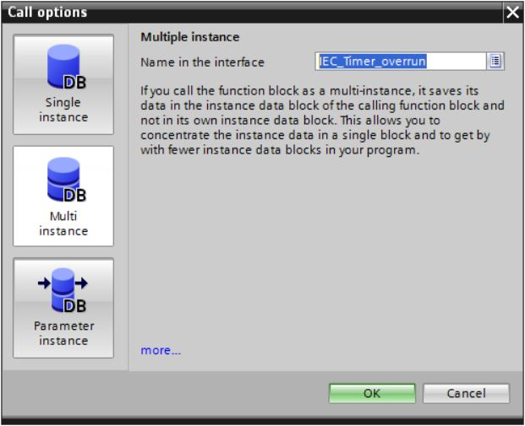

* 由此在接口说明里为 TP 型计时器添加一个合适的“静态”类型的变量结构。

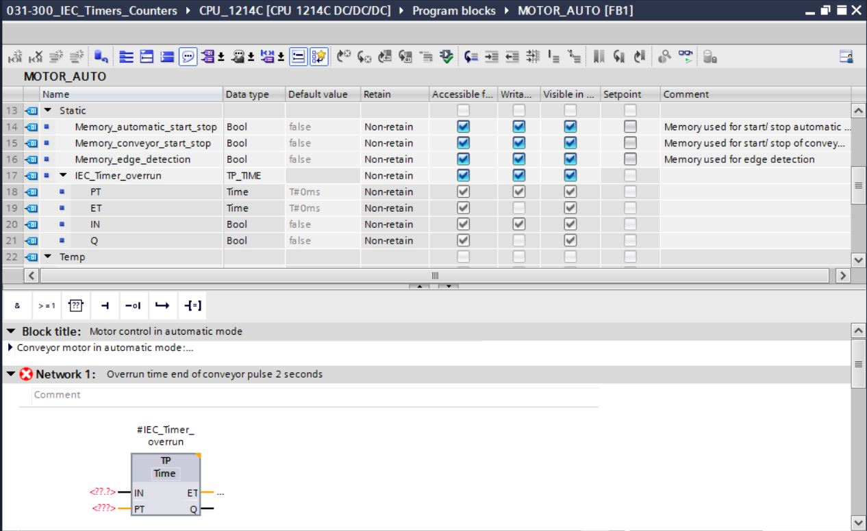

**提示：**一个多实例只能使用在一个功能块的编程过程中，因为功能块里只有静态变量。

* 通过拖放将输入参数“#传感器\_输送带末端”拉到 TP 型计时器“IN”参数之前的 <??.?> 处，以便在正边沿时在输入端“#传感器\_输送带末端”上将其启动。最好在接口说明里选择一个参数，即为其中一个蓝色符号。→  传感器\_输送带末端

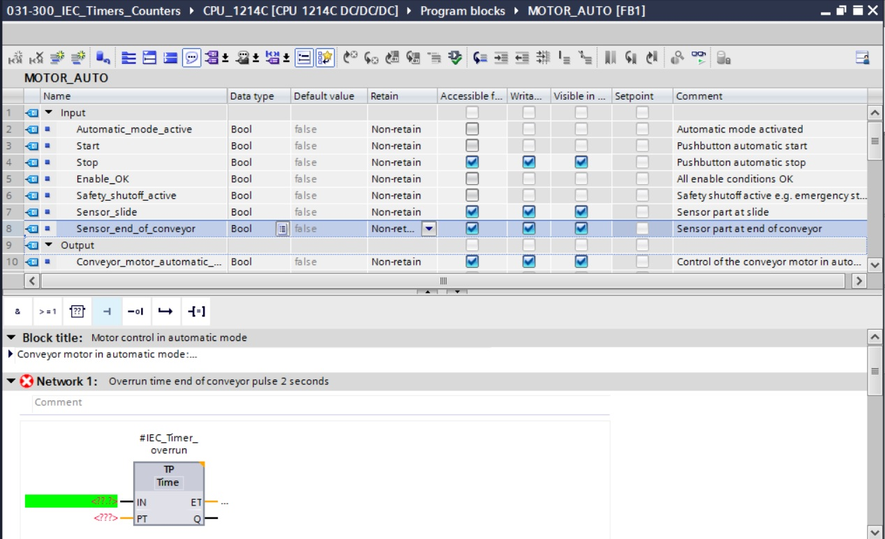

* 在参数“PT”前输入的所需脉冲持续时间为 2 秒。(→ 2s )

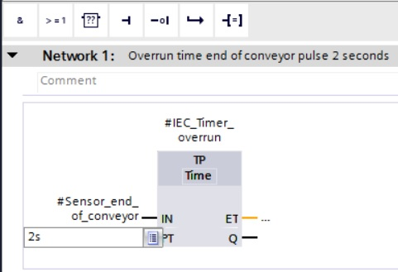

* 2s 的录入值会自动转换成适用于 IEC 计时器的合适格式，并作为常数“T#2s”显示。

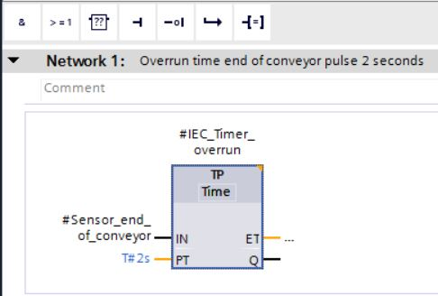

* 现在请从变量结构“IEC\_计时器\_滞后”中将输出端“Q”拉至网络 2 中后沿“N\_TRIG”的输入端“CLK”上。由此替换掉至今为止在此处所录入的输入变量“#传感器\_输送带末端”，并通过“IEC\_计时器\_滞后”脉冲的后沿信号使输送带停止。

（→ 网络 2 → IEC\_计时器\_滞后 → Q → #传感器\_输送带末端）

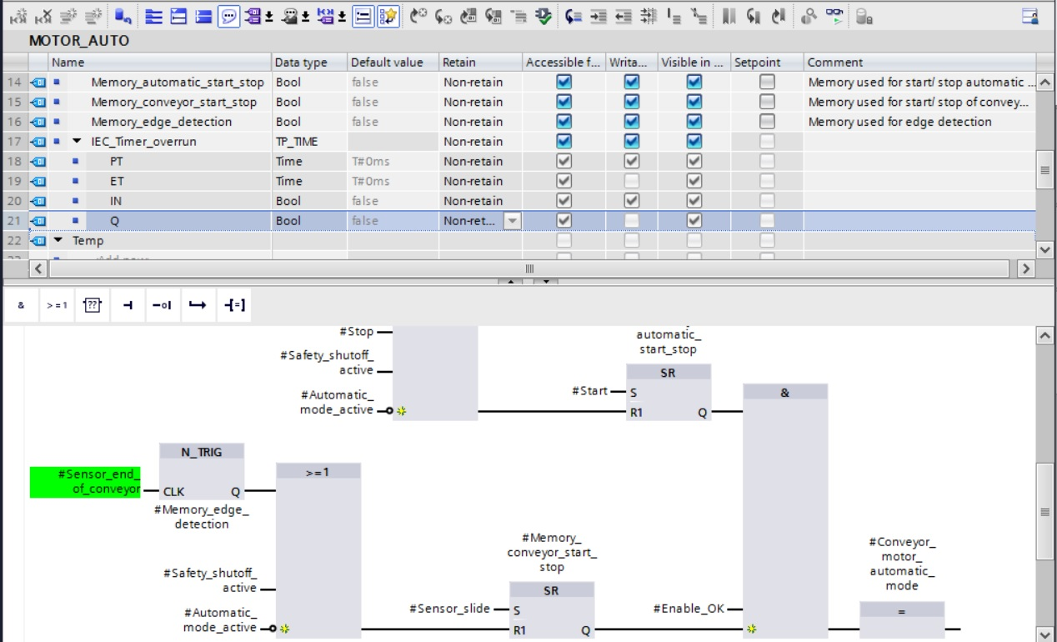

* 请不要忘记需要定期单击 。功能图中已完成的带计时器的功能块“电机\_自动 [FB1]”如下所示。

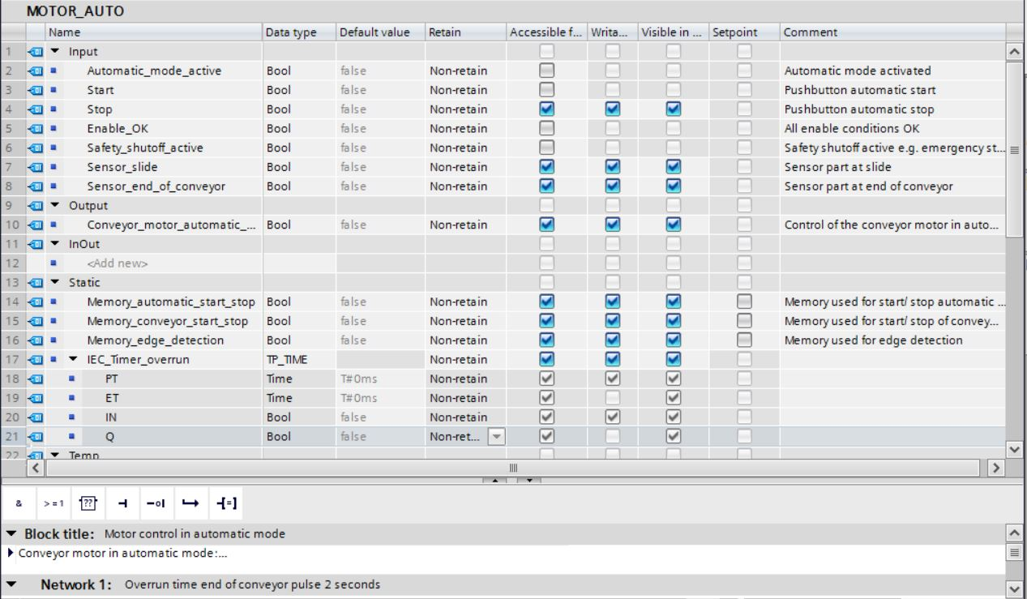

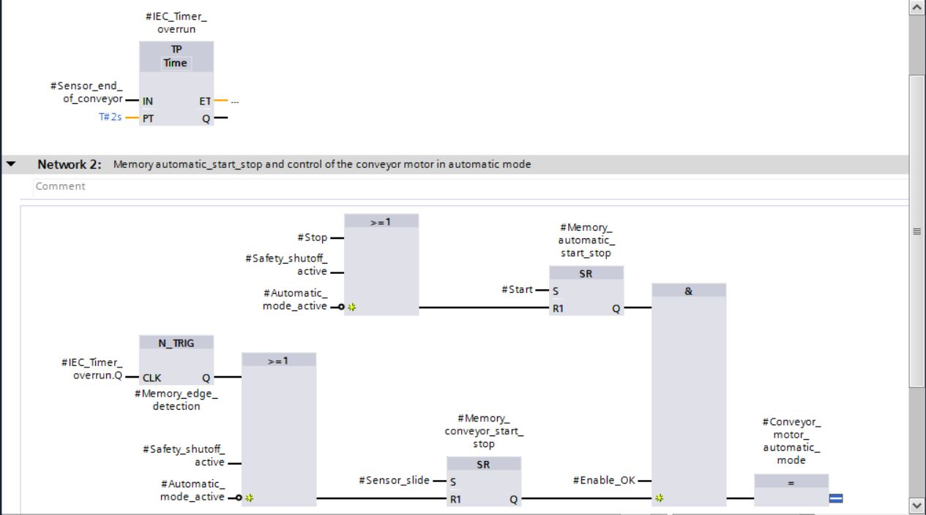

* 可在块属性“概况”中将“语言”设置为 LAD（梯形逻辑）。→ 属性 → 概况 → 语言：LAD（梯形逻辑）

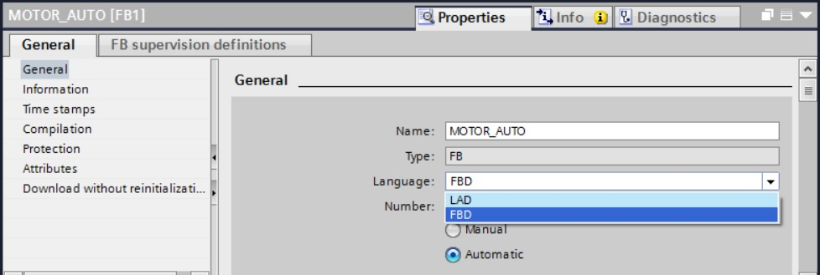

* LAD 中网络 1 和 2 如下所示。

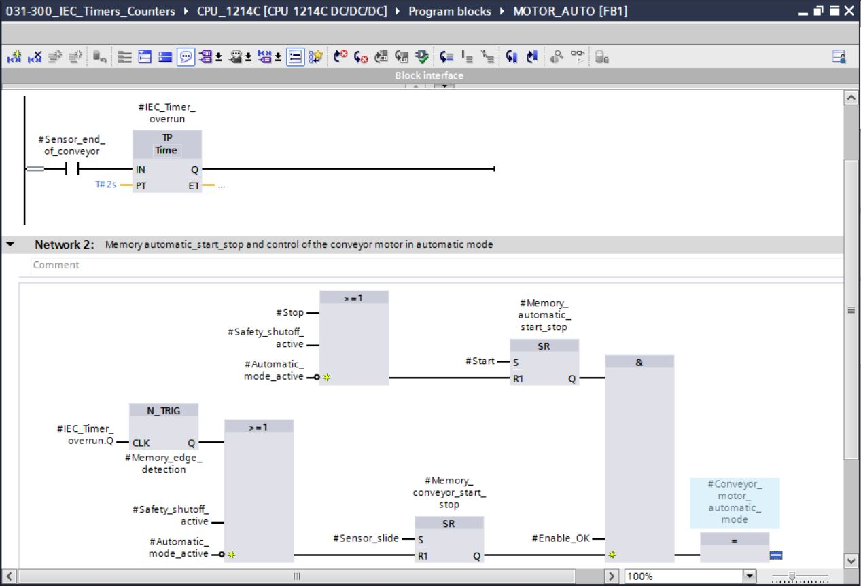

## 在组织块中刷新模块调用

* 双击打开组织块“主程序 [OB1]”。

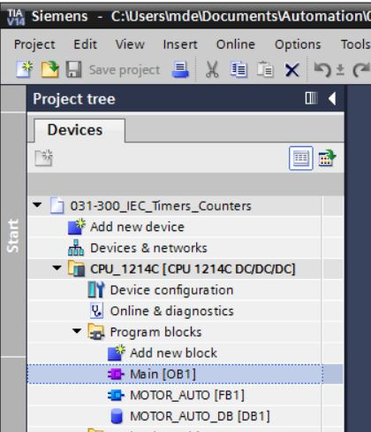

* 组织块“主程序 [OB1]”的网络 1 中显示属于功能块“电机\_自动 [FB1]”的实例数据块“电机\_自动\_DB 1”有错误，因为此处尚未为 TP 型计时器创建额外的存储器。单击刷新不一致的块调用指令的符号“”。由此可再次正确创建实例数据块“电机\_自动\_DB 1”。(→  )

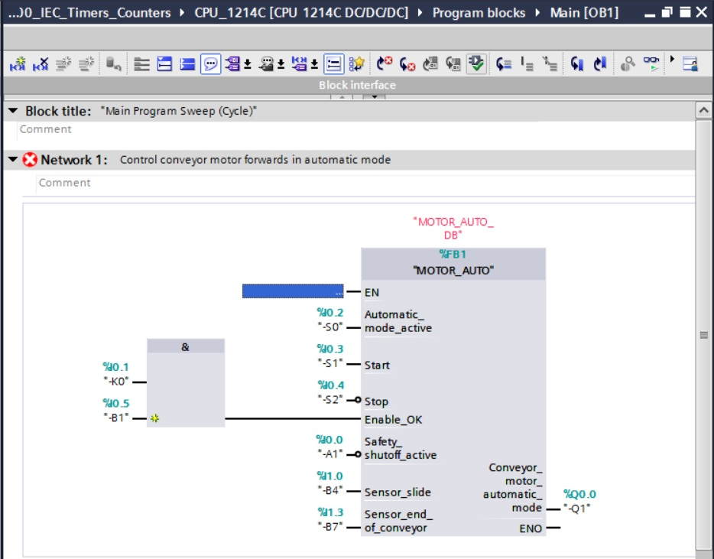

## 保存程序并编译

* 保存项目需要选择菜单里的  按钮。编译全部块，则需要单击文件夹“程序块”并选择菜单里的符号 D:\00_DATA\SIEMENS\Unterlagen\08_Ausbildungsunterlage_TIA-Portal_R1502_dt\032-100 FC-Programmierung\pics\052.jpg 用于编译。（→  → 程序块 → D:\00_DATA\SIEMENS\Unterlagen\08_Ausbildungsunterlage_TIA-Portal_R1502_dt\032-100 FC-Programmierung\pics\052.jpg）

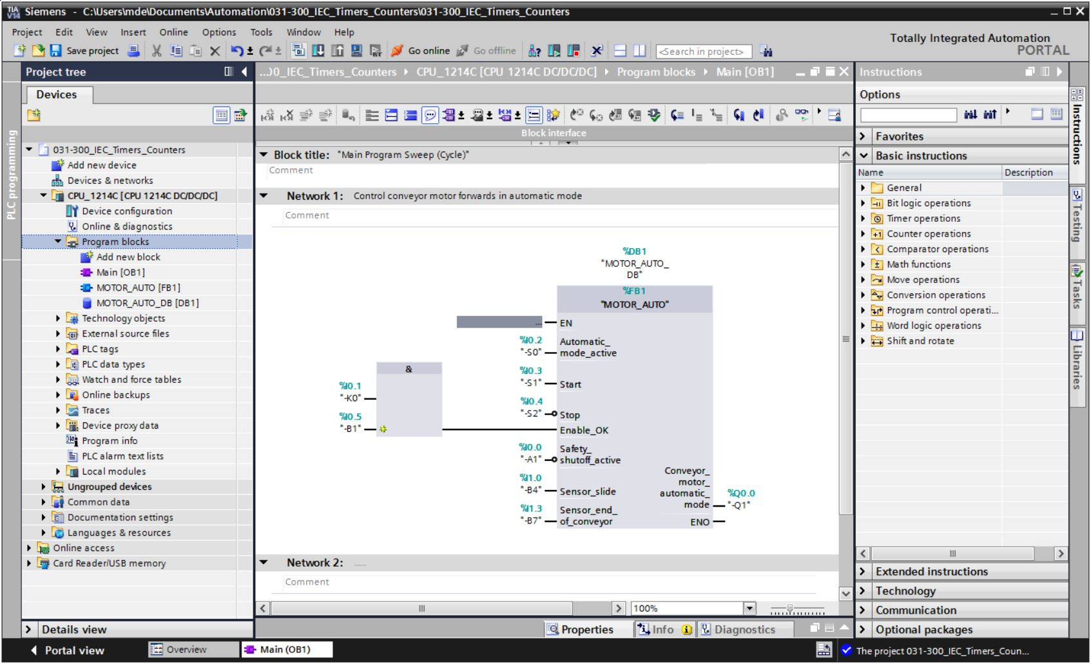

* 随后会在“信息”“编译”区域中显示已成功完成编译的块。

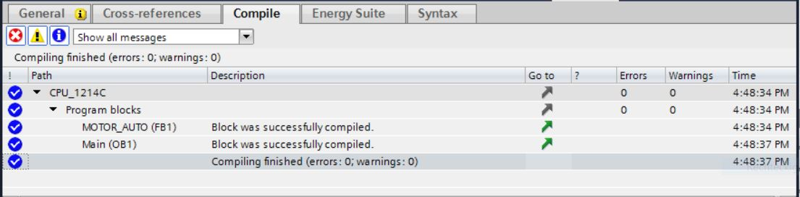

## 加载程序

* 成功完成编译后，整个控制器将加载上所创建的程序及硬件配置（如模块中之前所述内容）。(→ )

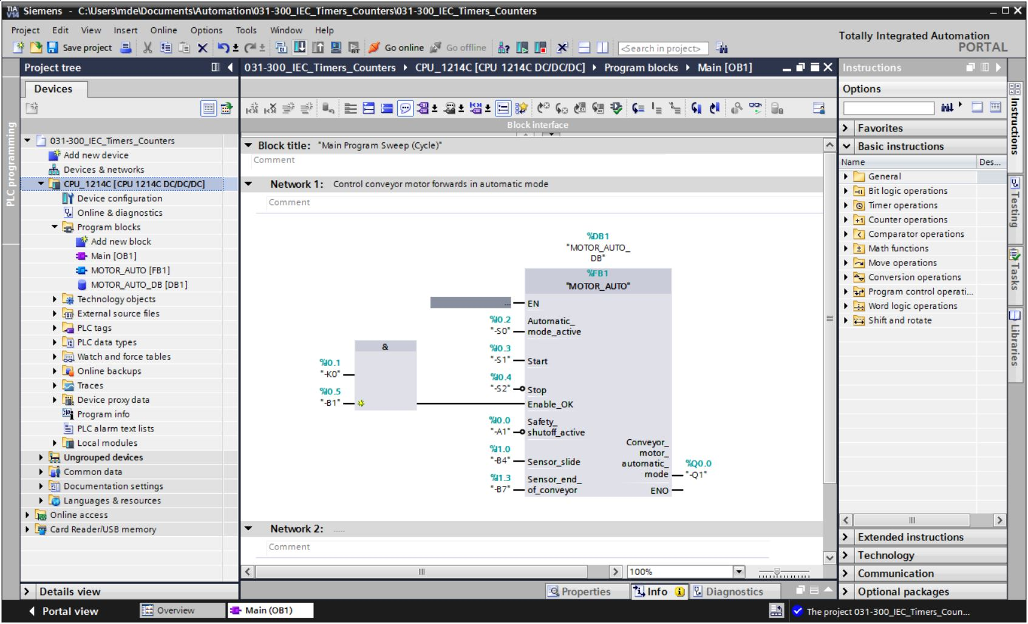

## 观测程序块

* 为了观测已加载的程序，需要先打开所需块。随后可以单击（→ 主程序 [OB1] → D:\00_DATA\SIEMENS\Unterlagen\08_Ausbildungsunterlage_TIA-Portal_R1502_dt\032-100 FC-Programmierung\pics\055b.jpg）

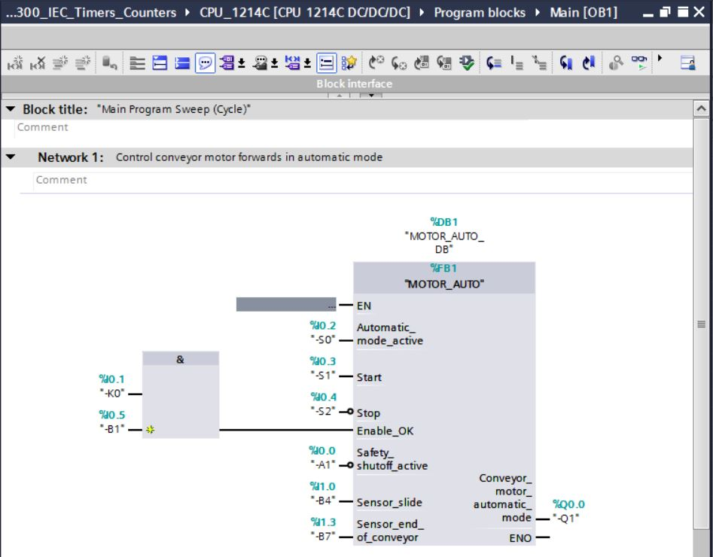

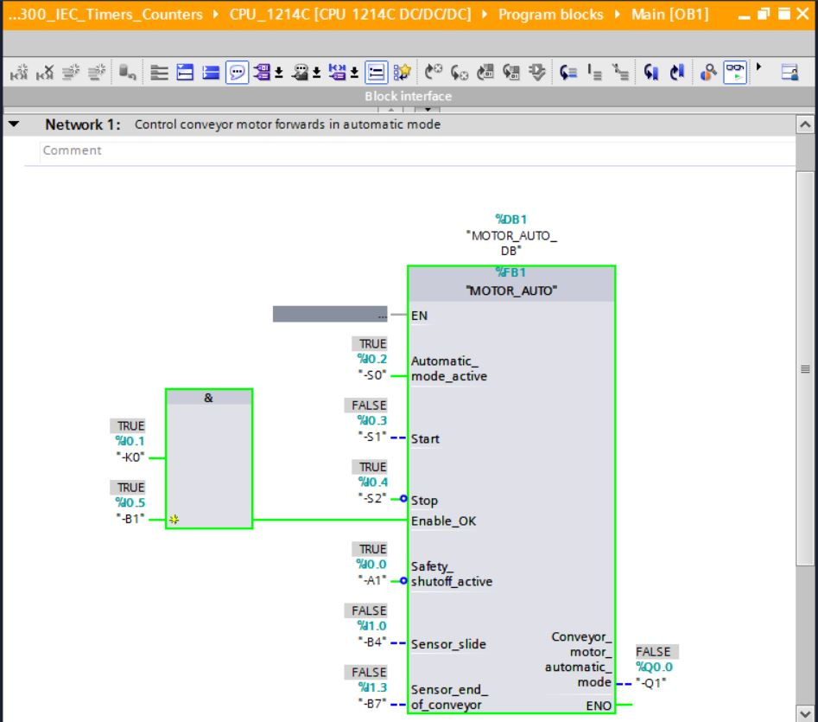

***提示：****此处的观测与信号以及控制器均有关。端子上的信号状态以 TRUE（真）或 FALSE（假）来表示。*

* 单击鼠标右键，选择组织块“主程序 [OB1]”中已调用的功能块“电机\_自动”[FB1]，并直接选择“打开并观测”，如此便可观测带有 TP 型计时器的功能块中的程序代码。（→“电机\_自动”[FB1] → 打开并观测）

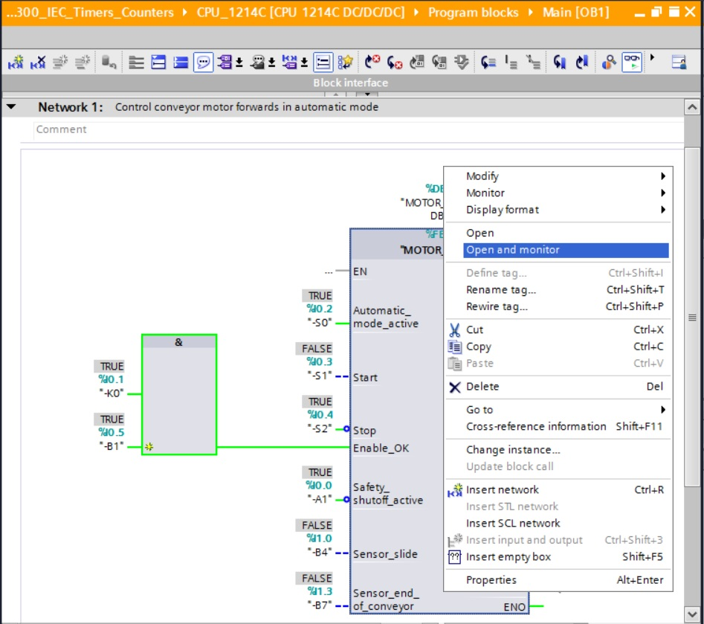

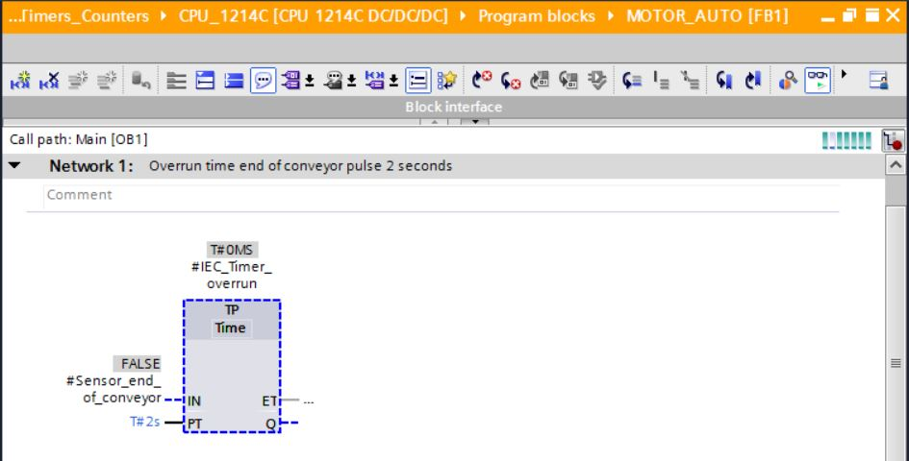

***提示：****此处的观测和功能有关，但和控制器无关。通过 TRUE（真）或 FALSE（假）显示传送器操作或装置状态。*

## 项目归档

* 最后我们需要将全部项目归档。请选择菜单项 →“项目”下的 →“归档…”。选择项目归档文件夹，并以“TIA Portal 项目档案”的文件类型来保存项目。（→ 项目 → 归档 → TIA Portal 项目档案 → SCE\_EN\_031-300\_IEC\_定时器\_计数器\_S7-1200… → 保存）

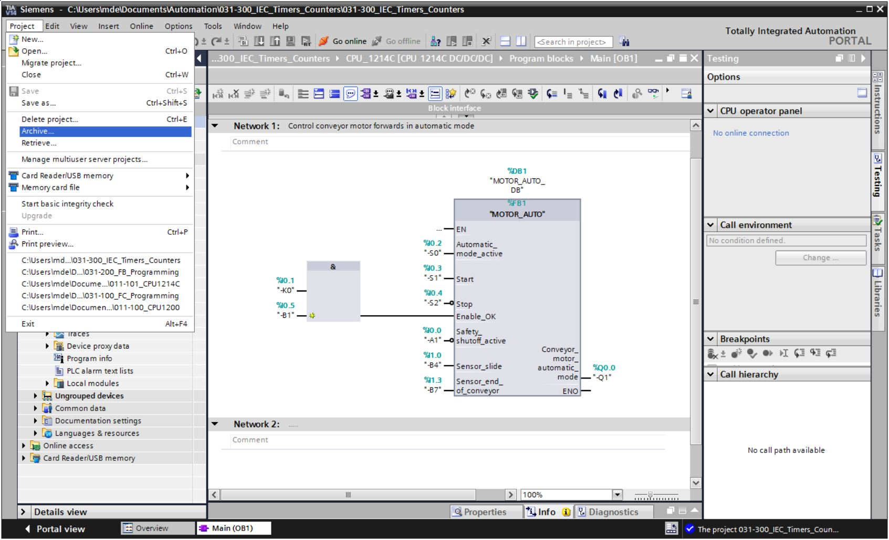

## 检查清单

|  |  |  |
| --- | --- | --- |
| 编号 | 说明 | 已检查 |
| 1 | 编译成功完成且没有出现故障信息 |  |
| 2 | 加载成功完成且没有出现故障信息 |  |
| 3 | 接通装置 (-K0 = 1)  柱体已驶入/激活反馈消息 (-B1 = 1)  未激活紧急停机 (-A1 = 1)  自动运行模式 (-S0 = 1)  未按下自动模式停止按钮 (-S2 = 1)  短暂按下自动模式启动按钮 (-S1 = 1)  激活传感器打滑检测已占用 (-B4 = 1)  之后接通输送带电机向前固定转速 (-Q1 = 1) 并保持这个 状态。 |  |
| 4 | 激活输送带末端传感器 (-B7 = 1) → -Q1 = 0（2 秒后 |  |
| 5 | 短暂按下自动模式停止按钮 (-S2 = 0) → -Q1 = 0 |  |
| 6 | 激活紧急停机 (-A1 = 0) → -Q1 = 0 |  |
| 7 | 手动运行模式 (-S0 = 0) → -Q1 = 0 |  |
| 8 | 装置关闭 (-K0 = 0) → -Q1 = 0 |  |
| 9 | 柱体未驶入 (-B1 = 0) → -Q1 = 0 |  |
| 10 | 项目成功归档 |  |

# 练习

## 任务要求 – 练习

这项练习中，需要为功能块“电机\_自动 [FB1]”扩展一个 IEC 计数器。需要规划、编程并测试附加的的功能块：

塑料上料盒仅抓取 5 个部件。因此输送带末端需要对部件计数。

若 5 件均已放入上料盒，这时自动运行模式应停止。

上料盒清空后，自动运行模式随新发出的“启动\_指令”重新启动，并且计数器复位。

## 技术示意图

此处看到的是针对任务要求的技术示意图。



图 3：技术示意图



图 4：控制面板

## 分配表

本次任务中需要用到以下信号作为全局运算域。

|  |  |  |  |  |
| --- | --- | --- | --- | --- |
| **zh** | **型号** | **模块标记** | **功能** | **NC/NO** |
| I 0.0 | 布尔 | -A1 | 紧急停机提示正常 | NC |
| I 0.1 | 布尔 | -K0 | 装置“接通” | NO |
| I 0.2 | 布尔 | -S0 | 手动 (0)/自动 (1) 运行模式选择开关 | 手动 = 0  自动 =1 |
| I 0.3 | 布尔 | -S1 | 自动模式启动按钮 | NO |
| I 0.4 | 布尔 | -S2 | 自动模式停止按钮 | NC |
| I 0.5 | 布尔 | -B1 | 传感器柱体 M4 驶入 | NO |
| I 1.0 | 布尔 | -B4 | 传感器打滑检测已占用 | NO |
| I 1.3 | 布尔 | -B7 | 输送带末端有传感器部件 | NO |

|  |  |  |  |  |
| --- | --- | --- | --- | --- |
| **DA** | **型号** | **模块标记** | **功能** |  |
| Q 0.0 | 布尔 | -Q1 | 输送带电机 M1 向前固定转速 |  |

***分配表的图例说明***

|  |  |
| --- | --- |
| DA | 数字输出端 |
| AA | 模拟输出端 |
| A | 输出端 |

|  |  |
| --- | --- |
| DE | 数字输入端 |
| AE | 模拟输入端 |
| E | 输入端 |
| NC | 常态下处于关闭状态（常闭触点） |
| NO | 常态下处于开启状态（常开触点） |

## 规划

请独立自主地规划并实施具体任务要求。

**提示：**请您通过在线技术支持获取关于 SIMATIC S7-1200 IEC 计数器应用方面的信息。

## 检查清单 – 练习

|  |  |  |
| --- | --- | --- |
| **编号** | **说明** | **已检查** |
| 1 | 编译成功完成且没有出现故障信息 |  |
| 2 | 加载成功完成且没有出现故障信息 |  |
| 3 | 接通装置 (-K0 = 1)  柱体已驶入/激活反馈消息 (-B1 = 1)  未激活紧急停机 (-A1 = 1)  自动运行模式 (-S0 = 1)  未按下自动模式停止按钮 (-S2 = 1)  短暂按下自动模式启动按钮 (-S1 = 1)  激活传感器打滑检测已占用 (-B4 = 1)  之后接通输送带电机向前固定转速 (-Q1 = 1) 并保持这个 状态。 |  |
| 4 | 激活输送带末端传感器 (-B7 = 1) → -Q1 = 0（2 秒后） |  |
| 5 | 短暂按下自动模式停止按钮 (-S2 = 0) → -Q1 = 0 |  |
| 6 | 激活紧急停机 (-A1 = 0) → -Q1 = 0 |  |
| 7 | 手动运行模式 (-S0 = 0) → -Q1 = 0 |  |
| 8 | 装置关闭 (-K0 = 0) → -Q1 = 0 |  |
| 9 | 柱体未驶入 (-B1 = 0) → -Q1 = 0 |  |
| 10 | 上料盒里的第 5 个部件 → -Q1 = 0 |  |
| 11 | 项目成功归档 |  |

# 更多相关信息

为帮助您进行入门学习或深化学习，您可以找到更多指导信息作为辅助学习手段，例如：入门指南、视频、辅导材料、APP、手册、编程指南及试用版软件/固件，单击链接：   
  
[www.siemens.com/sce/s7-1200](http://www.siemens.com/sce/s7-1200)

**预览“其它信息”**

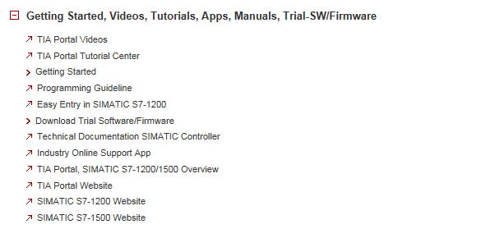

其它信息

西门子自动化教育合作项目  
siemens.com/sce

SCE 学习/培训文档  
**siemens.com/sce/documents**

SCE 培训包   
**siemens.com/sce/tp**

SCE 联系伙伴  
**siemens.com/sce/contact**

数字企业  
**siemens.com/digital-enterprise**

行业4.0  
**siemens.com/future-of-manufacturing**

全集成自动化 (TIA)  
**siemens.com/tia**

TIA Portal  
**siemens.com/tia-portal**

SIMATIC 控制器  
**siemens.com/controller**

SIMATIC 技术文档   
**siemens.com/simatic-docu**

工业在线支持  
**support.industry.siemens.com**

产品目录和在线订购系统网上商城  
**mall.industry.siemens.com**

Siemens AG  
数字工厂   
P.O. Box 4848  
90026 Nuremberg  
Germany

如有改动和错误，恕不另行通知  
© Siemens AG 2018

**siemens.com/sce**